ESCUELA NORMAL DE EDUCACIÓN PREESCOLAR

*Licenciatura en Educación Preescolar*

*Ciclo escolar 2021-2022*

Música

Docente: Jesús Armando Posada Hernández

3°D

EVIDENCIA DE UNIDAD

**Unidad de aprendizaje III.** La expresión musical

*Competencias:*

* Detecta los procesos de aprendizaje de sus alumnos para favorecer su desarrollo cognitivo y socioemocional
* Aplica el plan y programas de estudio para alcanzar los propósitos educativos y contribuir al pleno desenvolvimiento de las capacidades de sus alumnos
* Diseña planeaciones aplicando sus conocimientos curriculares, psicopedagógicos, disciplinares, didácticos y tecnológicos para propiciar espacios de aprendizaje incluyentes que respondan a las necesidades de todos los alumnos en el marco del plan y programas de estudio
* Emplea la evaluación para intervenir en los diferentes ámbitos y momentos de la tarea educativa para mejorar los aprendizajes de sus alumnos
* Integra recursos de la investigación educativa para enriquecer su práctica profesional, expresando su interés por el conocimiento, la ciencia y la mejora de la educación.
* Actúa de manera ética ante la diversidad de situaciones que se presentan en la práctica profesional.

Ximena Nataly Guardiola Álvarez #9

Quinto semestre sección “D”

Saltillo, Coahuila de Zaragoza

Diciembre 2021

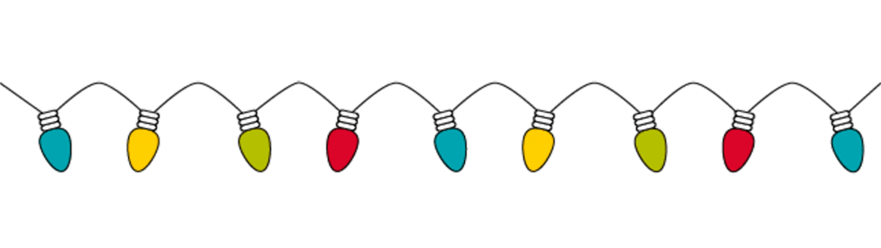



**Enlace del video:**

<https://youtu.be/-np3X0kLQJY>